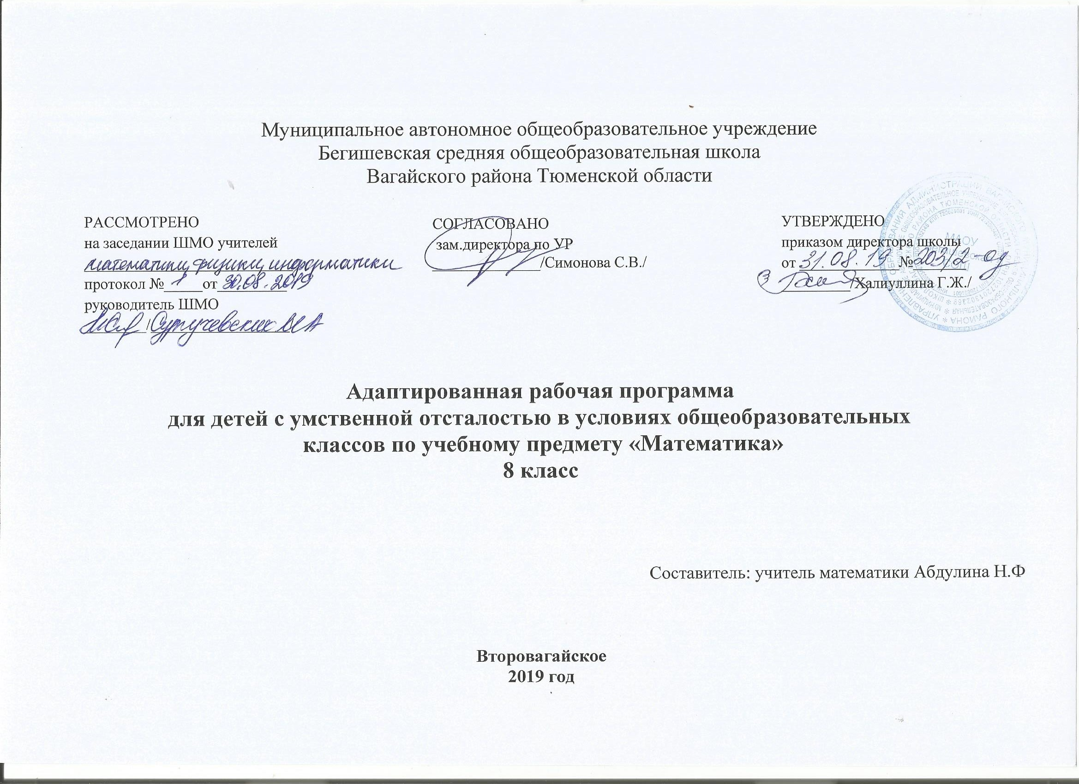
Планируемые результаты

В результате уроков Математики учащиеся 8 класса
должны знать:
- величину 1 градус;
- размеры прямого, острого, тупого, развернутого, полного, смежных углов, сумму углов треугольника;
- элементы транспортира;
- единицы измерения площади, их соотношения;
- формулы длины окружности, площади круга.
должны уметь:
- присчитывать и отсчитывать разрядные единицы и равные числовые группы в пределах 1000000;
- выполнять сложение, вычитание, умножение и деление на однозначное, двузначное целое число натуральных чисел, обыкновенных и десятичных дробей;
- находить число по одной его доле, выраженной обыкновенной или десятичной дробью;
- находить среднее арифметическое нескольких чисел;
- решать арифметические задачи на пропорциональное деление;
- строить и измерять углы с помощью транспортира;
- строить треугольники по заданным длинам сторон и величине углов;
- вычислять площадь прямоугольника (квадрата);
- вычислять длину окружности и площадь круга по заданной длине радиуса;
- строить точки, отрезки симметричные данным относительно оси, центра симметрии.

Примечания. Обязательно:
- уметь выполнять четыре арифметических действия с натуральными числами в пределах 10 000; по возможности с десятичными и обыкновенными дробями;
- знать наиболее употребительные единицы площади;
- знать размеры прямого, острого и тупого угла в градусах;
- находить число по его половине, десятой доле;
- вычислять среднее арифметическое нескольких чисел;
- вычислять площадь прямоугольника
Содержание учебного предмета

Присчитывание и отсчитывание чисел 2,20,200,2000, 20000,5,50,500,5000,50000,25,250,2500,25000 в пределах 1000000, устно с записью получаемых при счёте чисел, с использованием счётов.
Письменное сложение, вычитание чисел, полученных при измерении одной; двумя единицами стоимости, длины, массы, выраженных в десятичных дробях. Замена целых и смешанных чисел неправильными дробями.
Умножение и деление обыкновенных и десятичных дробей ( в том числе чисел, полученных при измерении одной, двумя единицами стоимости, длины, массы, выраженных в десятичных дробях) на однозначные, двузначные целые числа.
Простые задачи на нахождение числа по одной его доле, выраженной обыкновенной или десятичной дробью, среднего арифметического двух и более чисел.
Составные задачи на пропорциональное деление, на части способом принятия общего количества за единицу.
Градус. Обозначение градуса. Градусное измерение углов. Величина острого, тупого, развёрнутого, полного угла. Транспортир, построение и измерение углов с помощью транспортира. Смежные углы, сумма смежных углов, углов треугольника.
Построение треугольников по заданным длинам двух сторон и градусной мере угла, заключённого между ними, по длине стороны и градусной мере двух углов, прилежащих к ней.
Площадь. Обозначение площади. Единицы измерения площади: 1кв. мм,1 кв. дм, 1 кв. м, 1кв.км, их соотношения.
Единицы измерения земельных площадей: 1га, 1а, их соотношения.
Измерение и вычисление площади прямоугольника. Числа, полученные при измерении одной, двумя единицами площади, их преобразования, выражения в десятичных дробях.
Длина окружности С=2ПR. Сектор, сегмент. Площадь круга.
Линейные, столбчатые, круговые диаграммы.
Построение точки, отрезка, треугольника, четырёхугольника, окружности симметричных данным относительно оси, центра симметрии.

Контроль уровня обученности
Математические представления, знания и умения практически применять их оцениваются по результатам индивидуального и фронтального опроса учащихся, текущих и итоговых письменных контрольных работ. Знания учащихся, оцениваются в соответствии с ее содержанием, а перевод в следующий класс осуществляется на основе аттестации по по итогам учебных достижений

Тематическое планирование с указанием количества часов, отводимых на освоение каждой темы (раздела)

№  п/п | Тема урока | Кол-во  часов
1 | Нумерация. Числа целые и дробные | 1
2-3 | Числа целые и дробные | 2
4 | Решение задач на движение | 1
5 | Разряды и классы целых чисел | 1
6 | Определение угла, построение и обозначение углов | 1
7 | Подготовка к контрольной работе | 1
8 | Контрольная работа №1  Целые и дробные числа. Разряды и классы целых чисел | 1
9 | Работа над ошибками. Нумерация чисел в пределах миллиона | 1
10 | Решение задач | 1
11 | Транспортир, градус | 1
12 | Разложение чисел по разрядам | 1
13-14 | Действие с целыми числами в решении задач и примеров | 2
15 | Счёт числовыми группами. Округление чисел. | 1
16 | Самостоятельная работа  Разложение чисел на разрядные слагаемые Сравнение чисел | 1
17 | Работа над ошибками. | 1
18 | Смежные углы. Их построение и свойства | 1
19-20 | Сложение и вычитание целых чисел и десятичных дробей | 2
21 | Самостоятельная работа | 1
22-23 | Умножение и деление целых чисел и десятичных дробей | 2
24 | Умножение и деление на 10 | 1
25 | Умножение и деление на 100
26 | Умножение и деление на 1000 | 1
27 | Подготовка к контрольной работе | 1
28 | Контрольная работа№2  Умножение и деление целых чисел и десятичных дробей | 1
29 | Работа над ошибками | 1
30 | Знакомство с симметрией. Виды. Фигуры, имеющие ось симметрии. | 1
31-32 | Умножение и деление на круглые десятки, сотни, тысячи | 2
33 | Центральная симметрия | 1
34 | Подготовка к контрольной работе | 1
35 | Четвертная контрольная работа №3  Деление целых чисел | 1
36 | Работа над ошибками | 1
37-38 | Умножение и деление на двузначное число | 2
39 | Площадь, периметр | 1
40 | Самостоятельная работа | 1
41 | Площадь квадрата и прямоугольника | 1
42-44 | Сложение и вычитание добей с одинаковыми знаменателями | 3
45 | Контрольная работа по теме: Сложение и вычитание добей с одинаковыми знаменателями | 1
46 | Работа над ошибками | 1
47 | Сумма углов треугольника | 1
48-50 | Сложение и вычитание дробей с разными знаменателями | 3
51 | Построение треугольников по двум сторонам и углу между ними | 1
52 | Решение задач на сложение и вычитание обыкновенных дробей | 1
53 | Решение задач на сложение и вычитание обыкновенных дробей | 1
54 | Подготовка к контрольной работе | 1
55 | Контрольная работа | 1
56 | Работа над ошибками | 1
57-58 | Нахождение числа по одной его доле | 2
59 | Решение задач на нахождение числа по одной его доле | 1
60 | Самостоятельная работа | 1
61 | Работа над ошибками | 1
62-64 | Площадь, единицы площади | 3
65 | Сложение и вычитание чисел, полученных при измерении | 1
66 | Контрольная работа по теме: « Сравнение чисел. Сложение и вычитание чисел, полученных при измерении) | 1
67-68 | Сложение и вычитание целых и дробных чисел | 2
69 | Построение всех видов треугольников | 1
70 | Решение задач | 1
71 | Повторение | 1
72 | Подготовка к контрольной работе | 1
73 | Контрольная работа | 1
74 | Работа над ошибками | 1
75 | Построение окружности | 1
76 | Построение отрезков, прямых | 1
77 | Самостоятельная работа | 1
78 | Повторение | 1
79-  80 | Обыкновенные и десятичные дроби. Преобразование обыкновенных дробей. | 2
81-  82 | Умножение и деление обыкновенных дробей | 2
83 | Построение геометрических фигур. Площадь, периметр | 1
84-  85  86 | Умножение и деление смешанного числа на число | 3
87 | Построение геометрических фигур. Площадь, периметр | 1
88 | Подготовка к контрольной работе | 1
89 | Контрольная работа по теме: «Обыкновенные и десятичные дроби» | 1
90 | Работа над ошибками | 1
91 | Целые числа, полученные при измерении величин, и десятичные дроби | 1
92 | Самостоятельная работа по теме: «Построение геометрических фигур. Площадь, периметр» | 1
93-  94 | Целые числа, полученные при измерении величин, и десятичные дроби | 2
95-  96 | Решение задач с числами, полученными при измерении | 2
97 | Меры земельных площадей | 1
98 | Подготовка к контрольной работе | 1
99 | Контрольная работа по теме: «Целые числа, полученные при измерении величин, и десятичные дроби» | 1
100 | Работа над ошибками | 1
101 | Меры земельных площадей | 1
102  103  104 | Сложение и вычитание чисел, полученных при измерении величин | 3
105 | Решение задач с числами, полученными при измерении | 1
106 | Подготовка к контрольной работе | 1
107 | Контрольная работа по теме:  «Сложение и вычитание чисел, полученных при измерении величин» | 1
108  109 | Умножение и деление чисел, полученных при измерении величин | 2
110 | Окружность. Длина окружности. Сектор | 1
111  112 | Решение задач с числами, полученными при измерении | 2
113 | Площадь круга | 1
114 | Повторение | 1
115 | Самостоятельная работа | 1
116 | Работа над ошибками | 1
117 | Диаграммы линейные, столбчатые, круговые | 1
118  119  120 | Числа, полученные при измерении площади, и десятичные дроби | 3
121 | Решение задач | 1
122 | Диаграммы линейные, столбчатые, круговые | 1
123 | Подготовка к контрольной работе | 1
124 | Контрольная работа | 1
125 | Работа над ошибками | 1
126-129 | Решение практических задач на вычисление площадей | 4
130 | Построение геометрических фигур | 1
131-134 | Арифметические действия с числами, полученными при измерении площади | 4
135 | Самостоятельная работа | 1
136-137 | Сложение и вычитание целых и дробных чисел | 2
138-140 | Решение задач на сложение и вычитание всех видов дробей | 3
141 | Геометрические фигуры, геометрические тела | 1
142-143 | Нахождение слагаемого, уменьшаемого, вычитаемого | 2
144-145 | Умножение и деление целых чисел, десятичных дробей, простых дробей на число | 2
146 | Положение прямых на плоскости | 1
147-148 | Решение задач на все действия с целыми числами, обыкновенными и десятичными дробями | 2
149 | Подготовка к контрольной работе | 1
150 | Контрольная работа | 1
151 | Работа над ошибками | 1
152 | Виды треугольников и их построение | 1
153 | Умножение и деление на двузначное число | 1
154 | Все действия с десятичными дробями | 1
155 | Построение точки, отрезка, треугольника, четырёхугольника | 1
156-157 | Все действия с десятичными дробями | 2
158-159 | Все действия с обыкновенными дробями | 2
160 | Симметрия осевая и центральная | 1
161 | Все действия с обыкновенными дробями | 1
162 | Подготовка к контрольной работе | 1
163 | Итоговая контрольная работа | 1
164 | Работа над ошибками | 1
165 | Построение окружности | 1
166-170 | Повторение | 5
 | Итого :170

